**Муниципальное бюджетное общеобразовательное учреждение «Начальная школа - детский сад для обучающихся и воспитанников с ограниченными возможностями здоровья»**

**/МБОУ НШДС ОВЗ/**

141018, г. Мытищи Московской области, Новомытищинский пр-т, д.80, кор.7-а.

тел/факс: (495)581-72-22 [/**school_mcoy@edu-mytyshi.ru**](mailto:/school_mcoy@edu-mytyshi.ru)

**Конспект занятия по предметно-практической деятельности в 7 группе на тему: «Дары осени»**

**Составила и провела воспитатель: Атаева Г.А.**

Г.о. Мытищи, 2017

**Задачи:**

1. Закреплять знания об осенних явлениях
2. Обогащение активного словаря за счёт существительных, обозначающих овощи, фрукты, грибы. Прилагательных (описание погоды и красок осени)
3. Развитие мелкой моторики, внимания.
4. Закреплять умение раскатывать пластилин в форме маленьких шариков и примазывания пластилина, придавая форму гриба.
5. Развитие эстетического восприятия.

**Материал и оборудование:**

Мольберт, пластилин, доски, стеки, трафареты.

**Ход:**

Воспитатель: ребята, проходите, присаживайтесь на стульчики. Послушайте внимательно загадку.

Листья с веток облетают,

Птицы к югу улетают.

«Что за время года?» - спросим

Нам ответят: «это……..осень»

Воспитатель: правильно, ребята, это осень. Скажите, дети, какая бывает погода осенью?

Деть: дождливая, холодная, пасмурная, сырая, грустная, хмурая, всюду лужи. **(слайд 1)**

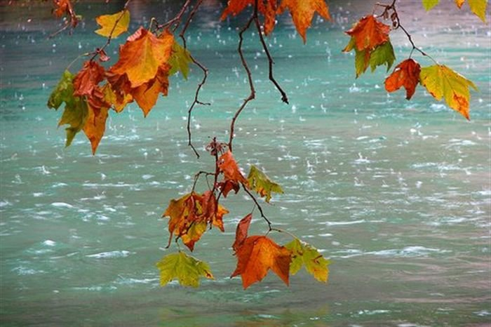

Воспитатель: на улице осенью бывает холодно и уныло, пасмурно и дождливо, но осень не такая унылая и хмурая. Она бывает очень красивой, у осени много разных красок. Сегодня мы поговорим о том, какое это замечательное время года – осень.

Сейчас мы с вами споём песенку вставайте у стульчиков.

**Песня про осень : «Ах, какая осень»( дети слушают песню)**

Воспитатель**:**дети, осень приходит на смену какого времени года?

Дети: лето.

Воспитатель: правильно перед осенью всегда идёт лето**. (слайд4)**

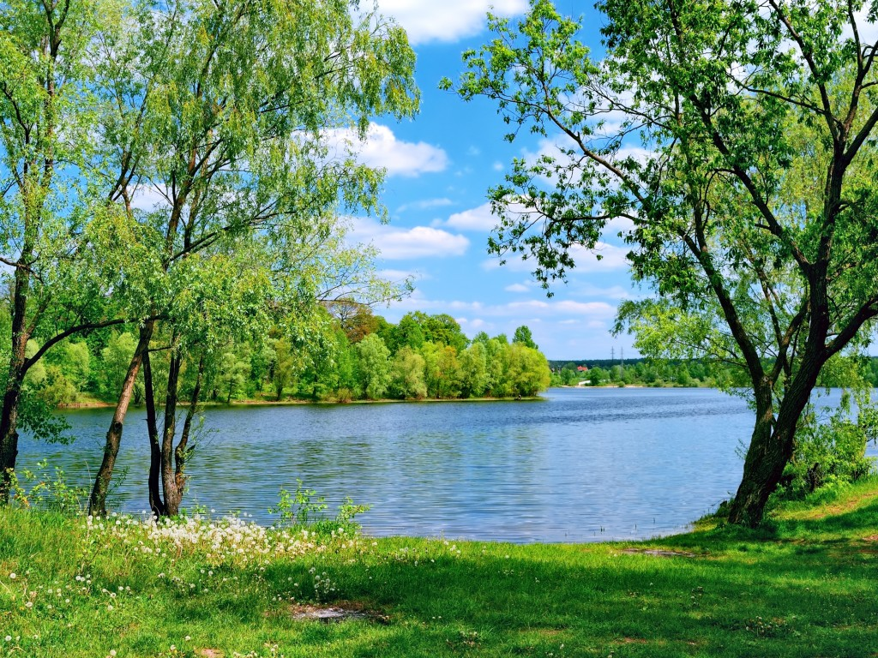

Посмотрите, что изображено на картине?

Дети: лес летом.

Воспитатель: какими красками деревья и кусты летом?

Дети: зелёные.

Воспитатель: в природе происходит много перемен с приходом осени. Как вы думаете, что изменяется в природе, когда приходит осень?

Дети: птицы улетают, листья желтеют, люди переодеваются. Животные готовятся к зиме.

Воспитатель посмотрите на картину осеннего леса **(слайд 2, 3)**

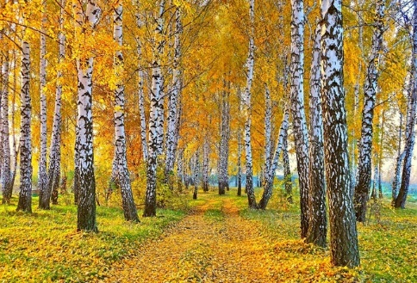

Что вы видите на картине?

Дети: осенний лес.

Воспитатель: Какие деревья изображены? Ребята, назовите цвета, которые принесла сень лесу.

Дети: жёлтый, красный, оранжевый, золотой (**слайд 4**)

Воспитатель: осень дарит нам красоту. Листья осенью разноцветные, красивые. А когда дует ветер, они обрываются от веток, начинают кружиться и медленно падают на землю, укрывая её пушистым ковром. Дети, скажите, а как называется такое явление природы, когда падают листья?

Дети: это листопад.

Воспитатель: - Я расскажу вам стихотворение

Закружился надо мной

Дождь из листьев озорной

До чего же он хорош,

Где такой ещё найдёшь.

Без конца и без начала

Танцевать под ним я стала,

Мы плясали как друзья

Дождь из листиков и я.

- Как называется дождь из листиков? ( Листопад)

Воспитатель:- Очень осень красивое время года. Что приносит нам осень, какие дары?

Дети: овощи и фрукты.

Воспитатель: отгадайте загадки:

1) Оранжевая девица, сидит в темнице,

А коса на улице. (морковка)

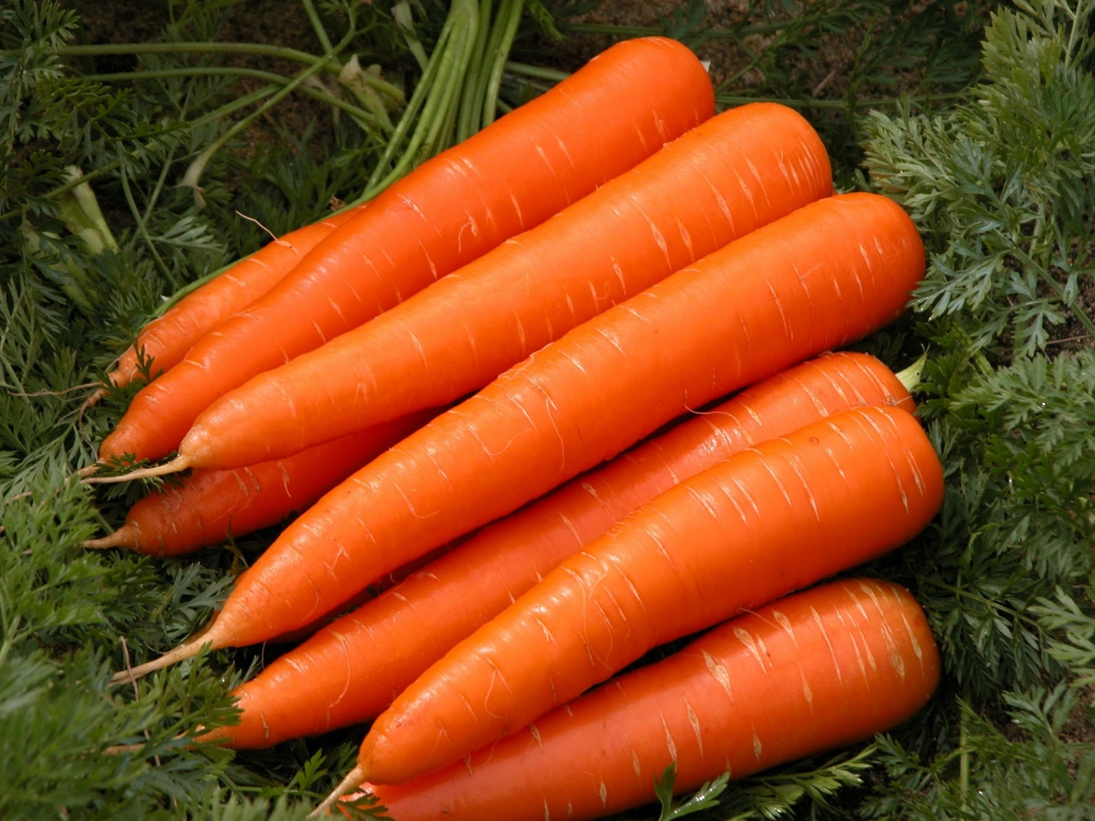

2) Как надела сто рубах

Захрустела на зубах (капуста) **слайд 12)**

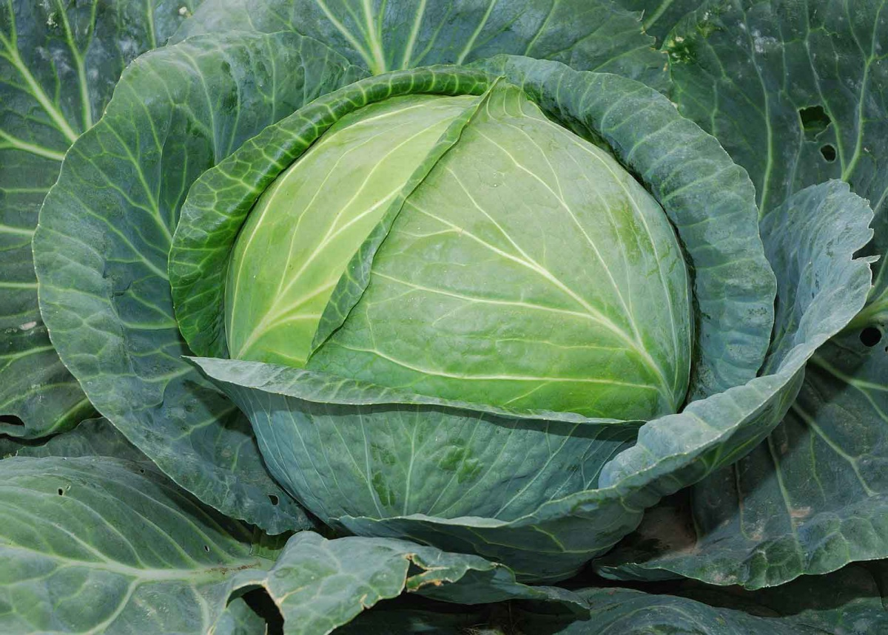

3) Я длинный и зелёный, вкусен и солёный

Вкусен и сырой, кто же я такой? (огурец) **слайд 13)**

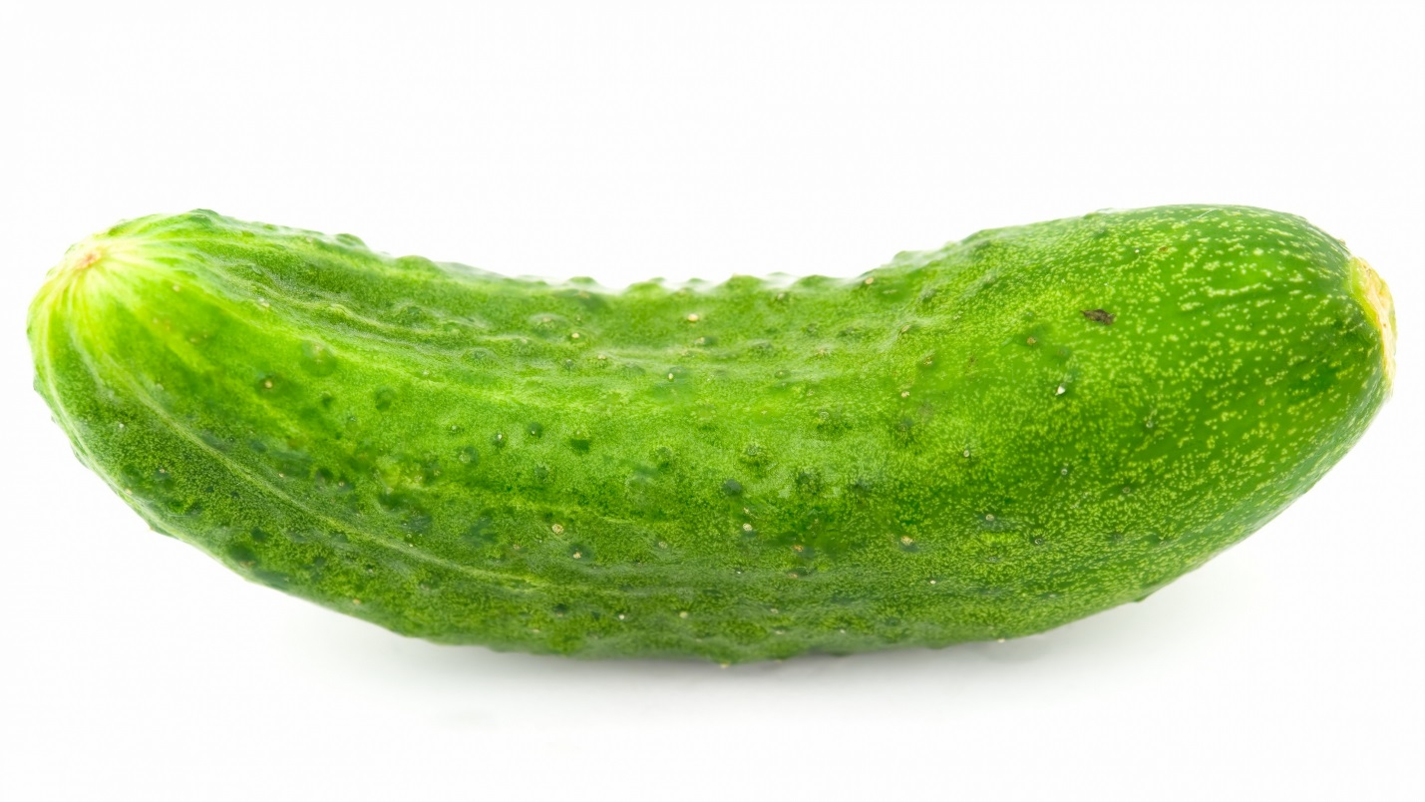

4) Круглое румяное и расту на ветке,

Любят меня взрослые и маленькие детки. (яблоко) **слайд 15)**

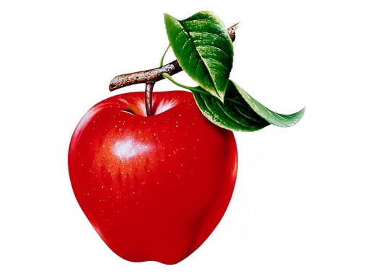

5) кафтан на мне зелёный, а сердце как кумач,

На вкус, как сахар сладкий,

На вид похож на мяч? (арбуз) **слайд 16)**

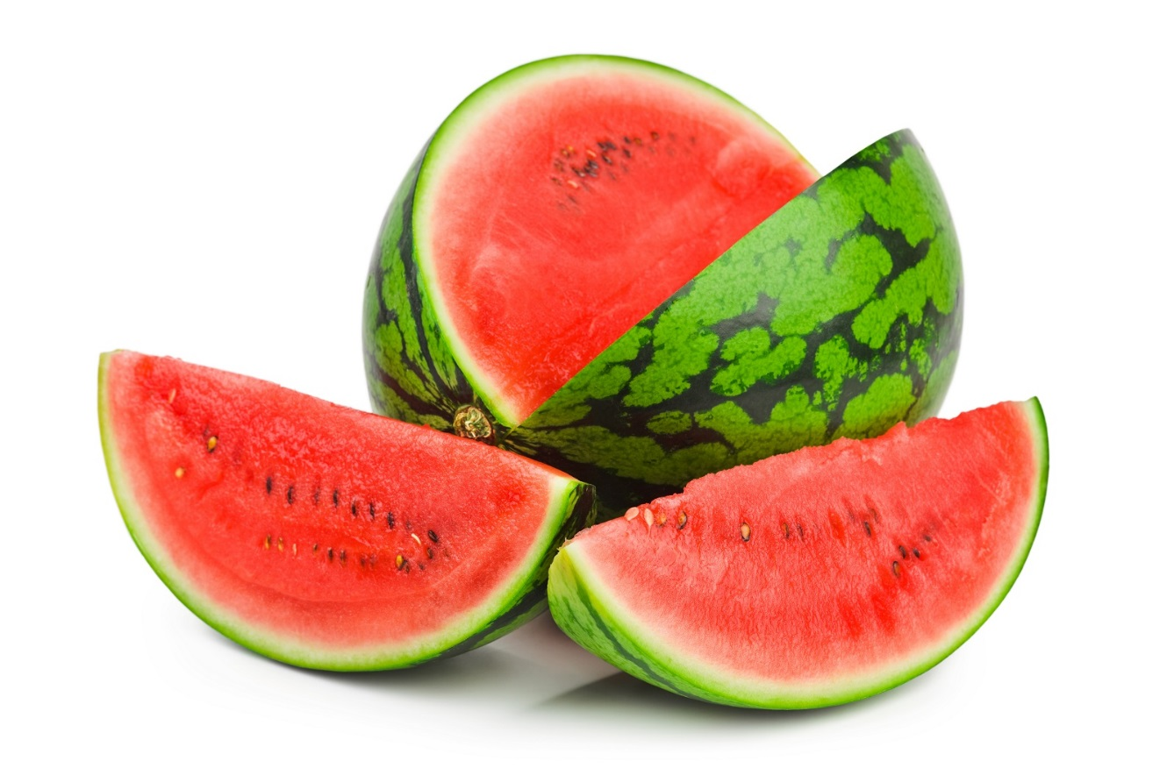

Воспитатель: дети, какие подарки приносит нам осень в лесу?

Дети: грибы и ягоды.

Воспитатель: правильно, осень нам приносит грибы и ягоды. А какие ягоды лесные вы знаете? (клюква, брусника) Ребята какие грибы вы знаете? (белые, лисички, опята, сыроежки, груздь, мухоморы) А ещё бывают съедобные и несъедобные, ядовитые грибы.

Воспитатель: дети, сегодня мы с вами будем лепить из пластилина грибы. **(Слайд 6)**

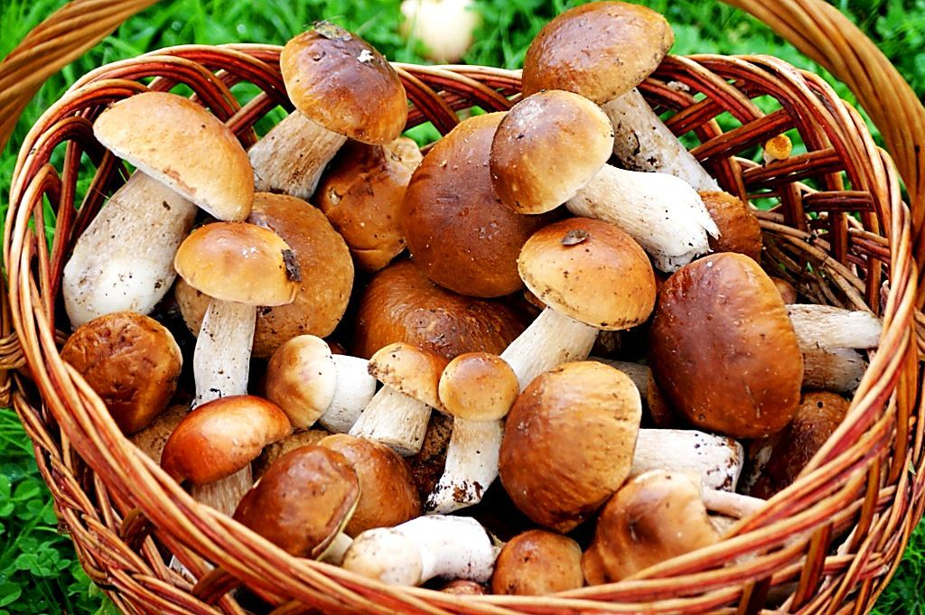

Посмотрите внимательно на картину, из каких частей состоит гриб?

Дети: у гриба есть шляпка и ножка.

Воспитатель: мы будем делать из пластилина грибы, я вам покажу как нужно лепить белый гриб **(слайд 7).**

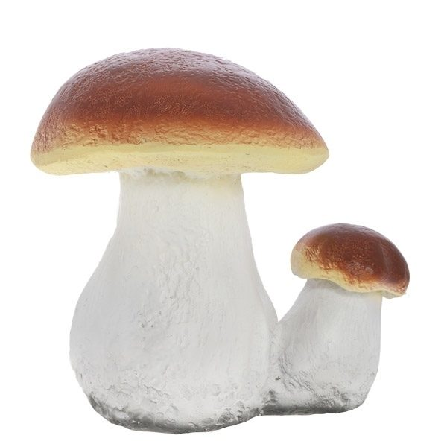

Посмотрите и скажите, какого цвета шляпка гриба и ножка?

Дети: шляпка коричневая, а ножка белая.

Воспитатель: у каждого из вас дети свой набор пластилина лепить будем на подоконнике.

Вначале я буду лепить шляпку. Я беру кусок пластилина коричневого цвета, отщипываю небольшой кусочек, и начинаю примазывать его по контуру, краю гриба, далее, когда я контур весь закрыла, размазываю коричневый пластилин по шляпке, чтобы не было белых пятен. Далее точно также делаю ножку гриба из белого пластилина. Когда гриб ваш будет готов, мы посадим его на осеннюю полянку. Вот сюда (показываю). Выбирайте трафареты, я вам предлагаю ещё трафарет мухомора.

Проходите к окнам приступайте к работе **(музыка спокойная во время лепки)**

Дети выполняют задание, кто слепил – приклеивает гриб на полянку – ватман и присаживается на стульчик.

Воспитатель: как много грибов мы с вами посадили на полянку. А сейчас я хочу вам торжественно объявить что наш конкурс осенней поделки закончен и вручить награды победителям.

**Слайд из фото**



